Дата: 12.11.2016
Праздник Хэллоуин

Организаторы: клуб английского языка «Perfect English»

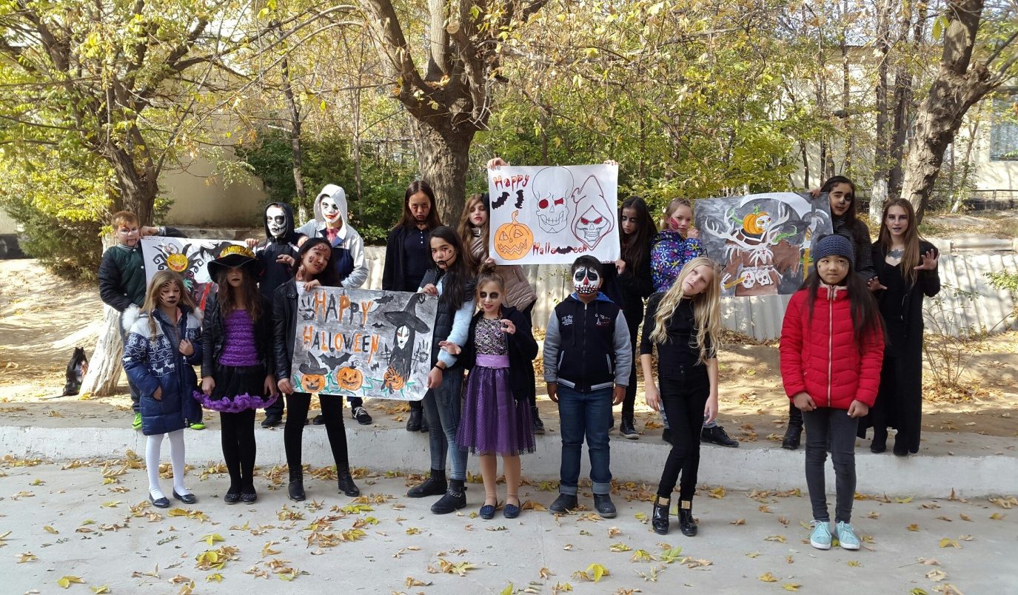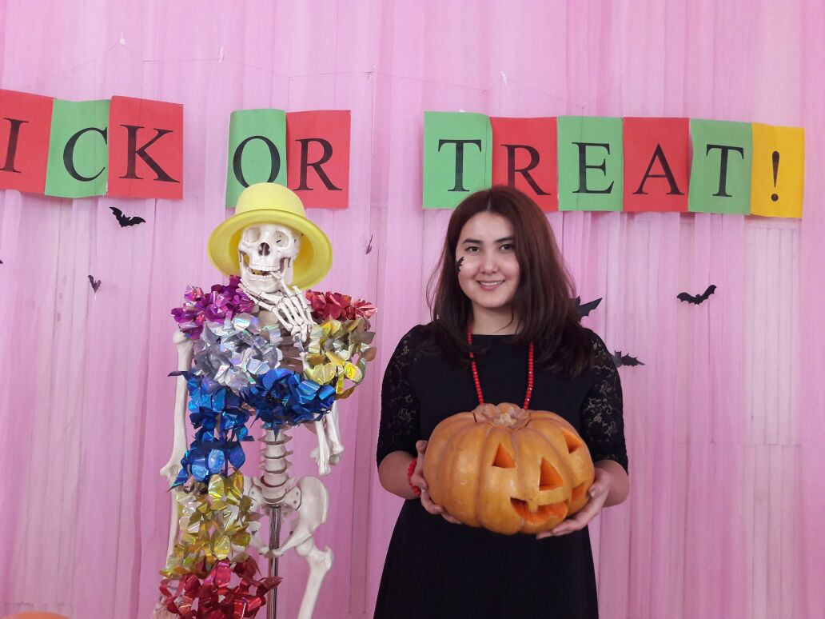
После осенних каникул 12 ноября 2016 года в о.с.ш.им.М.Горького состоялась шумная костюмированная вечеринка в честь праздника «Хэллоуин». Под руководством Әліп Ақерке Әліпқызы,учитель английского языка.Хэллоуин уже давно один из самых любимых праздников в западных странах, а сейчас празднование Хэллоуина потихоньку добралось и до нас. Большинство людей сегодня в эту историю не особо углубляются, довольствуясь лишь забавной атрибутикой праздника. Название праздника – сокращение от AllHallowEven, что в переводе значит «канун всех святых», однако редко кто уже называет праздник полным именем. Принято считать, что корнями история праздника уходит к временам кельтов в Ирландии, где сначала его называли Самхайн. Праздник ассоциировался со сбором урожая и праздновался язычниками. В 19 веке его привезли в Америку, а в 20-м он уже начал распространяться и в других странах.
Самая распространенная забава Хэллоуина – это trick-or-treating – трюк или угощение, сладость или пакость. Дети надевают различные костюмы и ходят к соседям, крича «trick-or-treating», после чего получают сладости. Дети просто обожают этот праздник. Празднование Хэллоуина не обходится без традиционных атрибутов: маскарадные костюмы, тыквы, летучих мышей, пауки, фонари и т.д. Заморская забава вдохновила всех детей обучающихся в школе М.Горького. Шумная костюмированная вечеринка получилась очень веселой, дети участвовали в старинных хэллоуинских конкурсах, развлечениях, веселых играх, в праздничной дискотеке. Победители конкурсов получили сладкие призы.
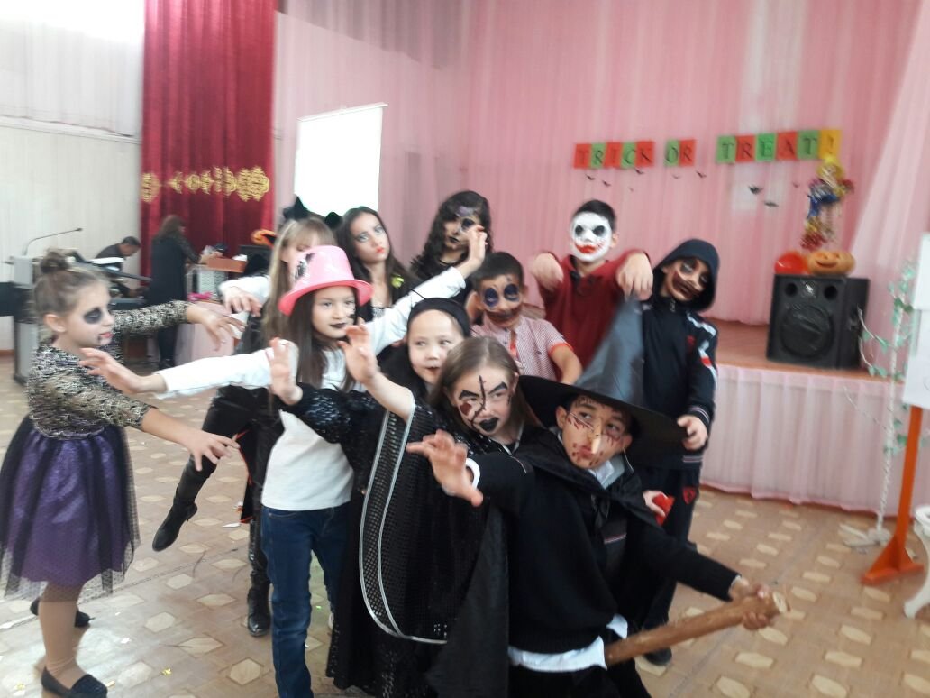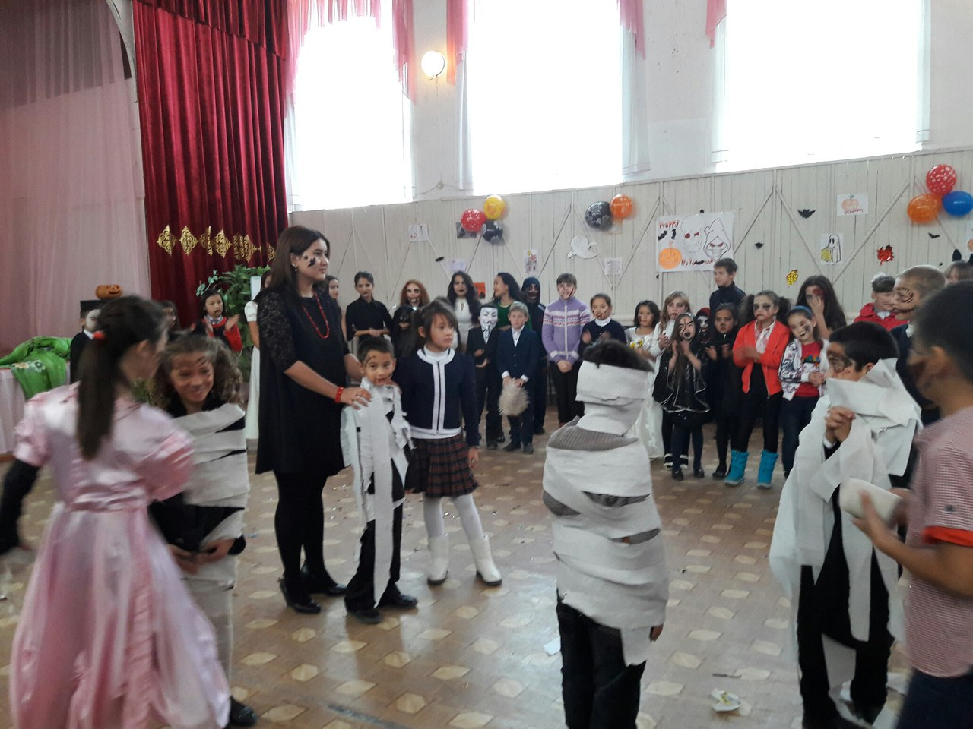
В этот день абсолютно все были в ярких костюмах: ведьм, вампиров, скелетов, колдунов, оборотней и летучих мышей, сделанных своими руками с помощью родителей. Празднование Хэллоуина в наших широтах становится все более популярным. Возможно, он не имеет здесь таких глубоких корней, как на Западе, но если есть дополнительный повод повеселиться и вспомнить детство, нарядившись в маскарадный костюм - то почему бы и нет?

